今日动态
2025.1.8
一、早晨入园
早晨，孩子们开开心心的来到班级，大声的和老师、阿姨打了招呼！
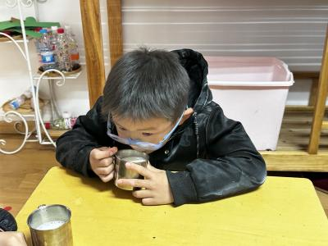 | 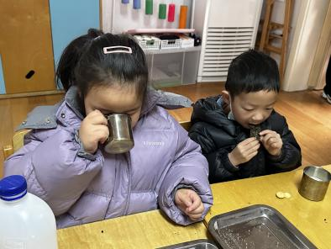 | 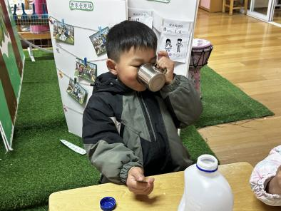
二、区域游戏
孩子们按照自己的选择进行游戏。
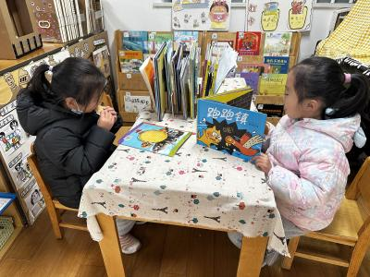 | 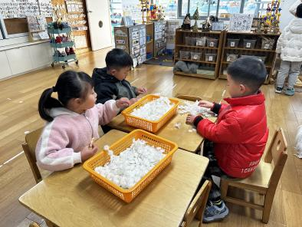 | 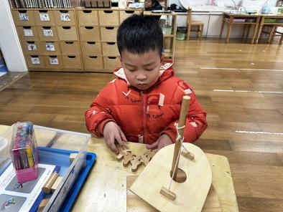
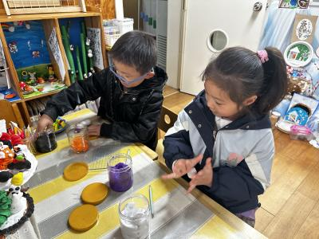 |  | 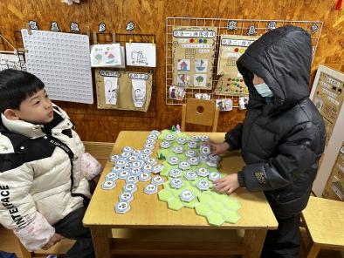
三、户外活动
今天的户外活动是攀爬架。
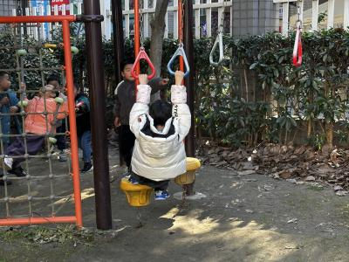 | 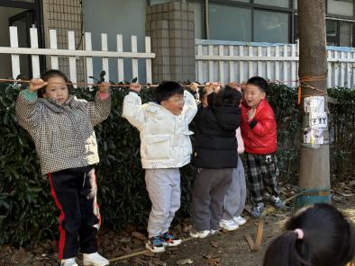 | 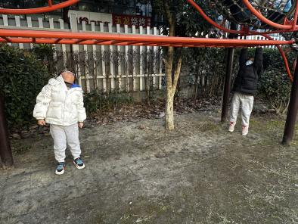
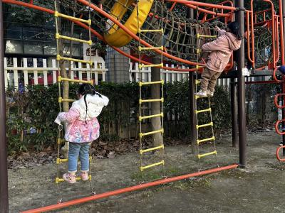 | 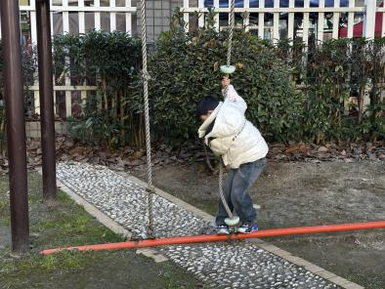 | 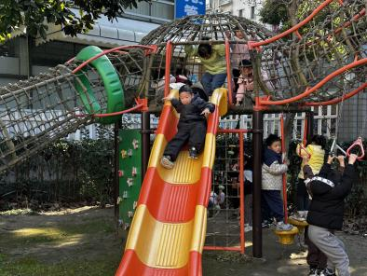

四、集体活动
今天的集体活动是科学《天气预报》。这是一节知识经验类的科学活动，天气预报就是应用大气变化的规律，根据当前及近期的天气形势，对某一地未来一定时期内的天气状况进行预测。天气符号是用于表示气象的一中简易符号，一般常用的有晴天，雨，雾等。
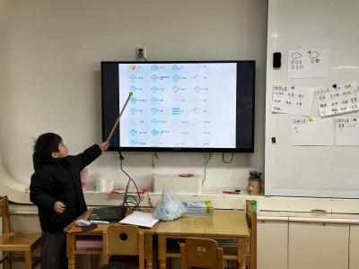

五、温馨提示
1.近期流感、诺如（聚集性胃肠炎）、水痘等传染病高发，请大家密切关注小朋友的身体健康，如有情况，及时告知老师！

